Báo cáo tiến độ Nhóm 3

|  |  |
| --- | --- |
| 1: Sprint Goal  Hoàn thiện các chức năng quản lý thứ yếu và các chức năng quan trọng khác cần để thực hiện các chức năng đó |  |
| 2: Sprint Backlog |  |
|  |  |
| Story ID | Story Name |
|  |  |
| Sprint 3 |  |
| 14 | Quản lý bài viết |
| 15 | Quản lý doanh thu |
| 8 | Quản lý mã giảm giá |
|  |  |
| 3: Completed Work | Đã hoàn thành 14/14 user stories trong Sprint Backlog |
| Đã hoàn thành 3/3 user stories trong Sprint 3 (100%) |
|  |  |
| 4: Sprint Metrics | Có tổng số 8 story points lên kế hoạch sprint 3 |
| Đã hoàn thành toàn bộ 8 story points trong sprint 3 |
| Tốc độ hoàn thiện: trung bình 48(hours) cho 1 chức năng |
|  |  |
| 5: Issues and Chanllenges |  |
| Sản phẩm đưa ra chưa thực sự đạt chất lượng tốt nhất và chưa tối ưu một số điểm, cần phải khắc phục thêm |
|  |  |
| 6: Retrospective Summary | Mặc dù có nhiều vấn đề nhưng các thành viên vẫn cố gắng không để thời gian bị trễ quá nhiều và có các giải pháp đề xuất phát triển tốt đáng ghi nhận |
| Cần cải thiện tốc độ hoàn thiện sản phẩm đúng hẹn bàn giao |
| Kế hoạch cho Sprint API: Sắp xếp thời gian để hoàn thiện đúng kế hoạch, tối ưu lại sprin1 và cả sprint 2 |
|  |  |

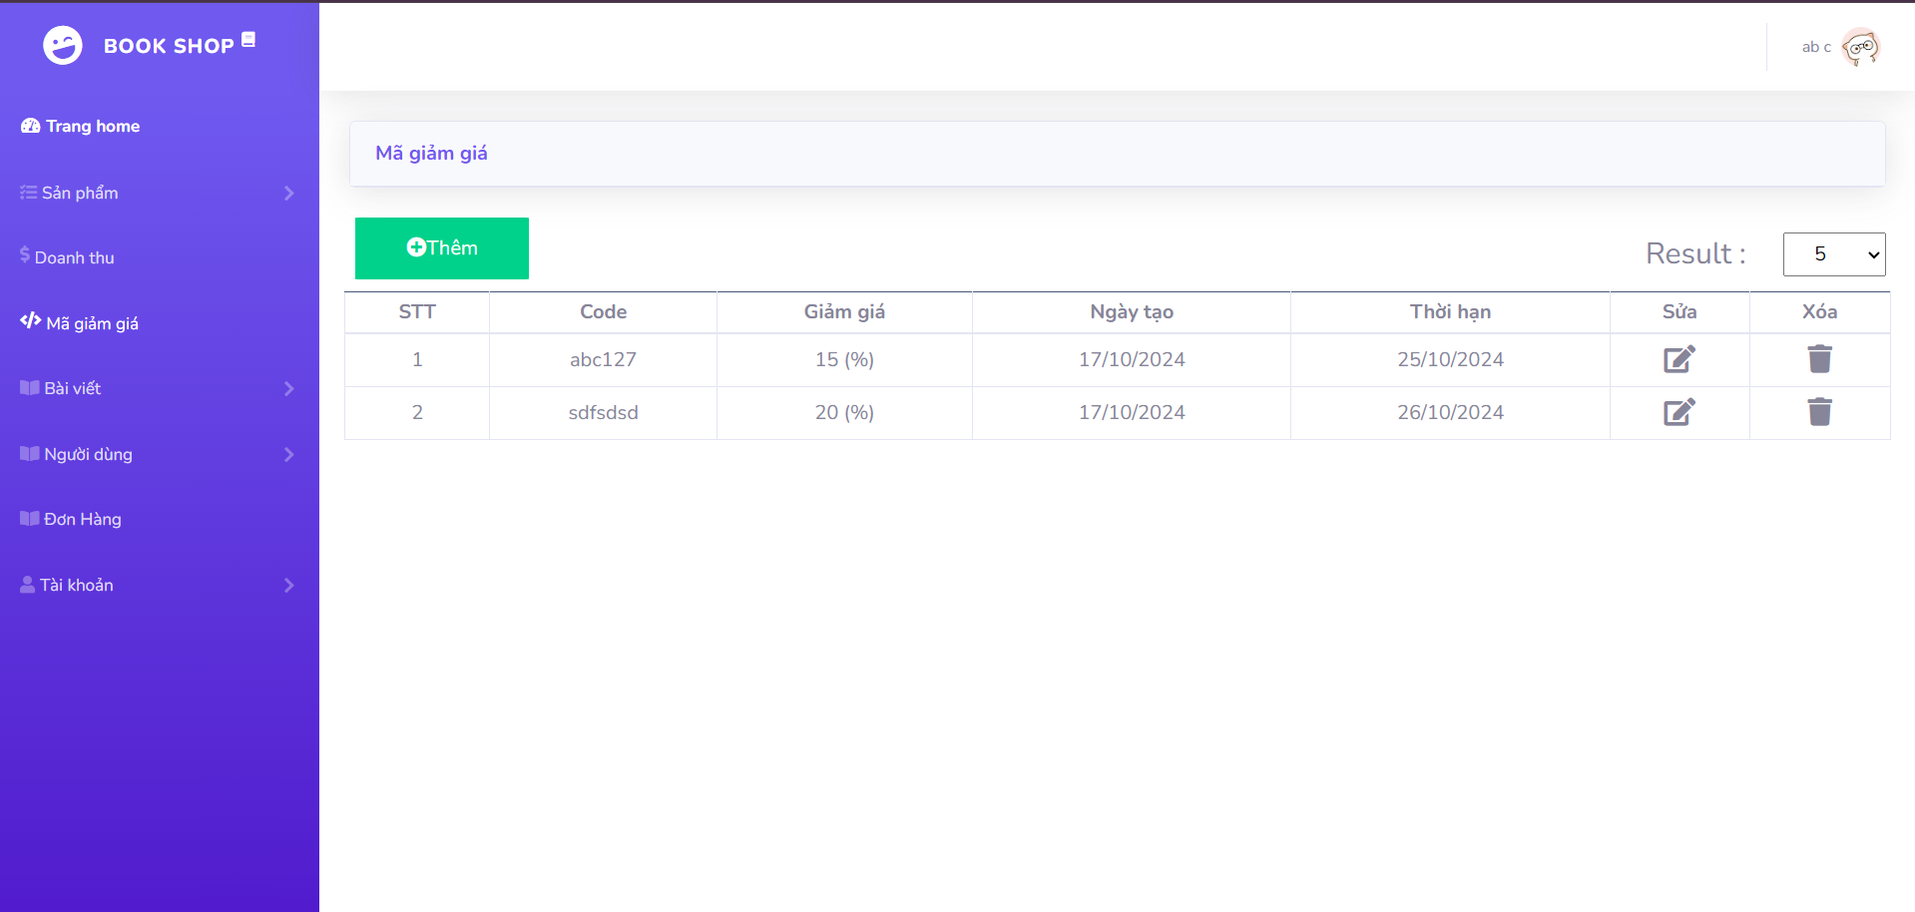

Hình 1: Giao diện mã giảm giá

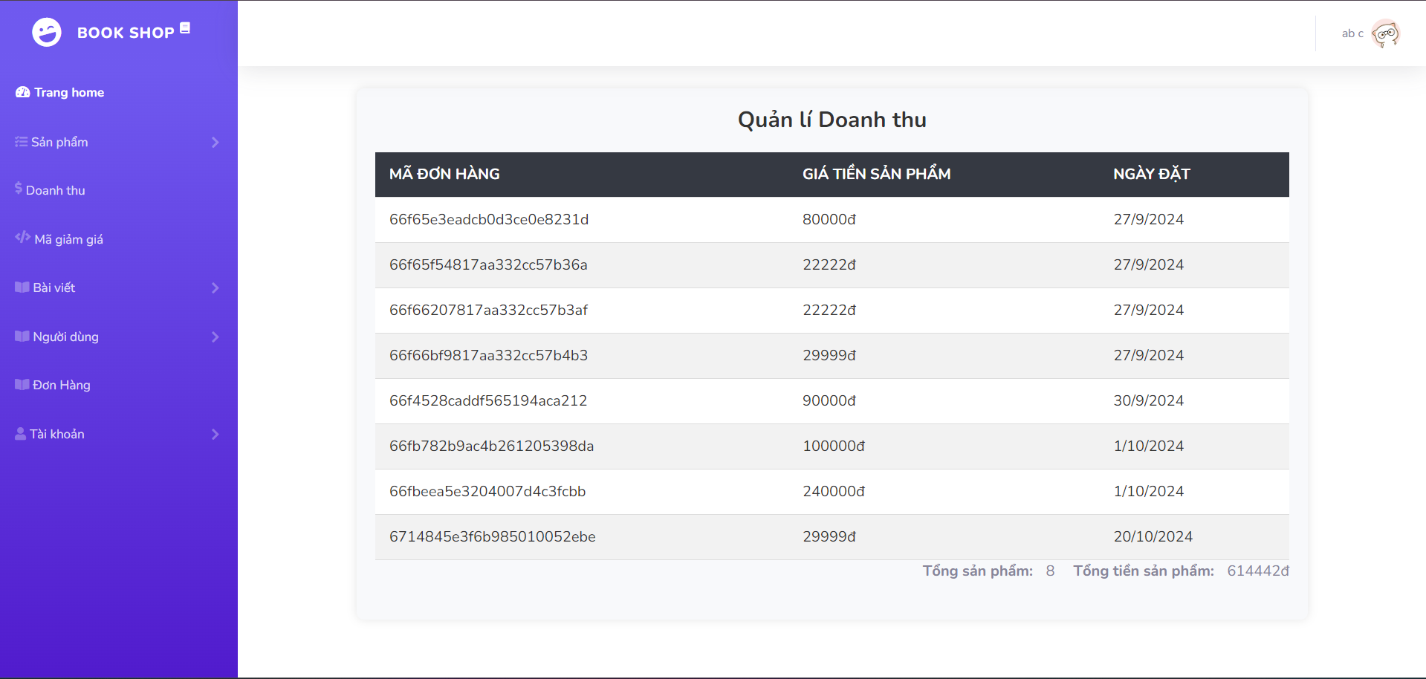

Hình 2: Giao diện quản lí doanh thu

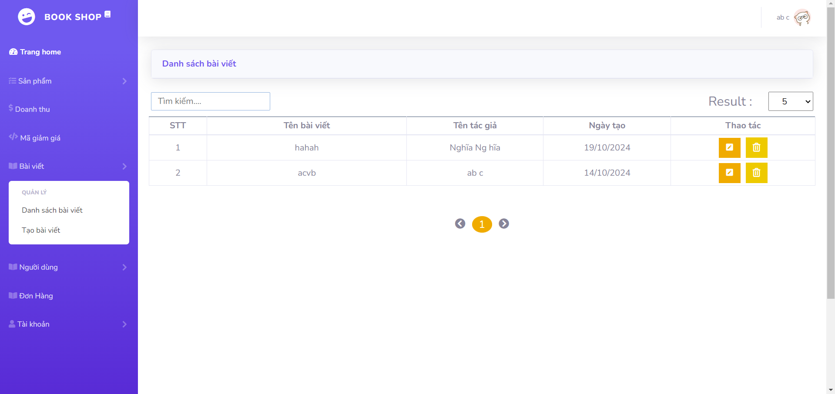

Hình 3: Giao Diện Quản lí danh sách bài viết

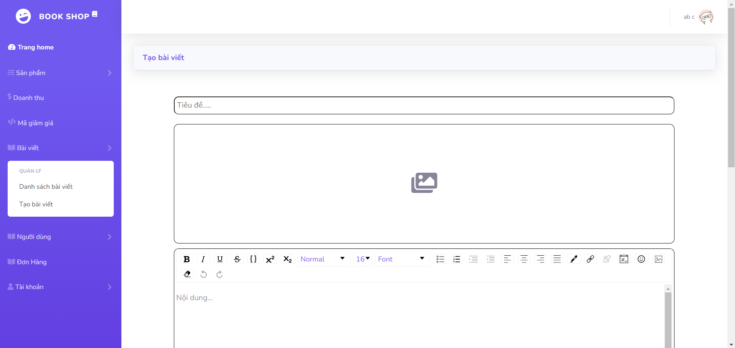

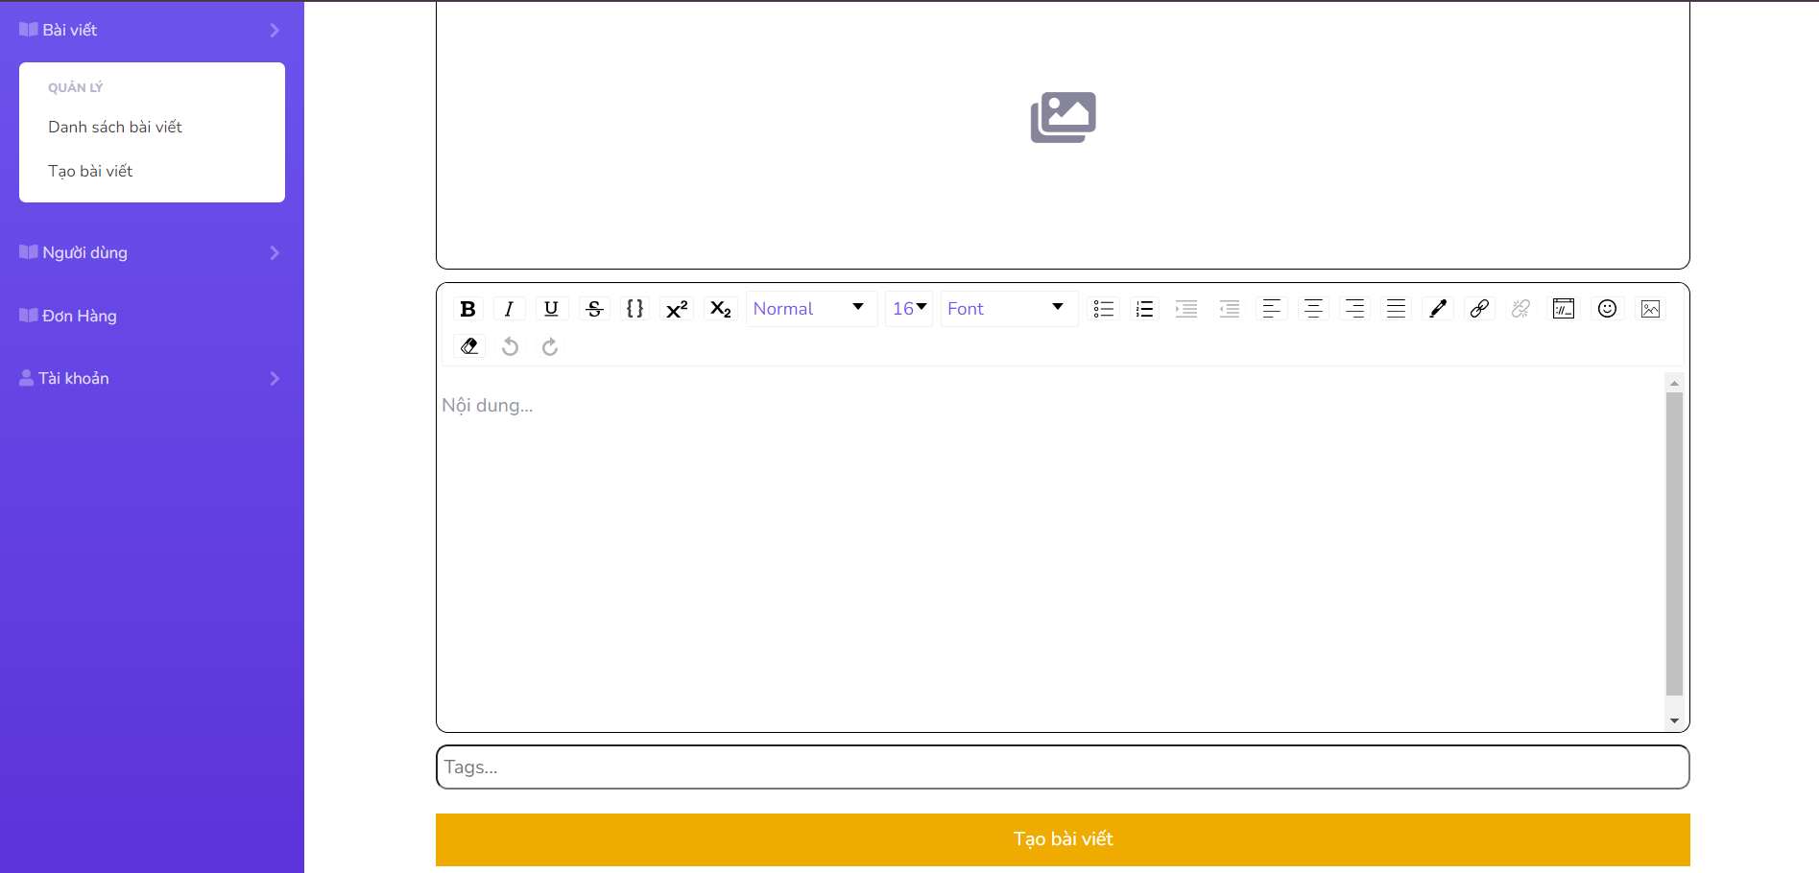

Hình 4: Giao diện tạo bài viết

Đánh giá thành viên:

-Nguyễn Thành Tịnh: Hoàn thành tốt công việc được giao

-Lai Phúc Đạt: Hoàn thành tốt công việc được giao

-Tô Thái Hạo: Hoàn thành tốt công việc được giao

-Nguyễn Duy Tài: Hoàn thành tốt công việc được giao

-Phạm Hoàng Thái: Hoàn thành tốt công việc được giao